Commission des Outils d’Evaluation

pour les Humanités générales et technologiques

Physique

Résoudre une application pratique

« Force de freinage »

Techniques de transition ; OBG sciences appliquées ; 2e degré

Documents pour les élèves : page 2
Documents pour le professeur : page 4

OUTIL D’EVALUATION
Physique

« Force de freinage »
Documents pour les élèves

Un véhicule roule à une certaine vitesse quand, à un instant donné, le conducteur aperçoit un obstacle.

Avant d’enfoncer la pédale de frein, un temps de réaction est indispensable, pendant lequel le véhicule parcourt une certaine distance qui peut s’avérer déterminante.

Les tests effectués sur un véhicule de masse 1000 kg (voir document ci-dessous) donnent une idée de ce que peut représenter la distance d’arrêt en fonction de la vitesse du véhicule, en cas de freinage urgent. Ces tests ont été réalisés avec une voiture en parfait état et sur route sèche.

Attention, sur sol humide, pour un conducteur distrait avec une voiture en mauvais état, la distance d’arrêt sera plus longue encore…

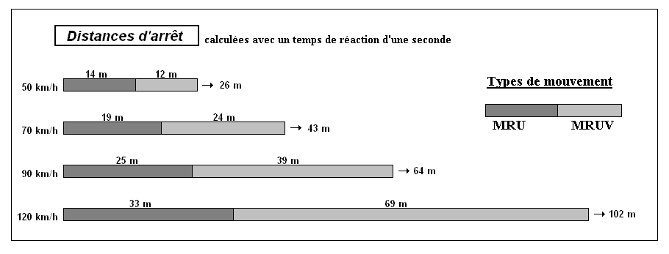

Quelle est l’intensité moyenne de la résultante des forces de freinage appliquées au véhicule étudié ici?

Explicitez les calculs effectués.

Vous disposez de 45 minutes pour répondre. Vous pouvez utiliser votre calculatrice.
Votre copie doit être claire, structurée et soignée.

(site consulté : http://www.ibsr.be le 25 novembre 2007)

Critères d’évaluation et pondération

Critères | Pondération
1. Pertinence de la démarche. | 20%
2. Mise en œuvre de la démarche. | 70%
3. Qualité formelle de la production. | 10%
OUTIL D’EVALUATION
Physique

Documents pour le professeur

Famille de tâches n°3: résoudre une application concrète.

(Voir documents introductifs : « Familles de tâches en sciences appliquées» et « Présentation des outils en physique en sciences appliquées»)

Titre : | Force de freinage
Public cible: | Techniques de transition ; OBG sciences appliquées ; 2e degré.

Consigne : voir documents pour l’élève.

Préalable à l’épreuve :
Indices : le formulaire doit être adapté aux formules et notations utilisées en apprentissage.
Consigne : la légende doit être adaptée suivant les conventions adoptées lors de l'apprentissage (MRUV ou MRUA ou MRUD).

Modalités de passation :
Durée de l’épreuve : 45 minutes.
Forme du produit attendu : forme écrite.
Outils mis à disposition : une calculatrice.

Indices
- Indice n°1 : un formulaire (-3 pt)

$x=x_{0}+v_{0}⋅Δt+\frac{1}{2}⋅a⋅{Δt}^{2}$
$$v=v_{0}+a⋅Δt$$
$v_{\text{moy}}=\frac{v_{0}+v}{2}$
$$F=m⋅a$$

- Indice n°2 : un indice de démarche (-6 pts)
Il faut :
- calculer à partir du schéma les décélérations du véhicule.
- Faire une moyenne de vos résultats.
- Calculer la résultante des forces de freinage.

Compétences, savoirs et savoir-faire évalués dans le cadre de cette épreuve :

COMPETENCES du référentiel
  - Identifier le problème posé ;
  - lire, interpréter et communiquer des données sous forme de schémas, graphiques, tableaux, formulations mathématiques ;
  - utiliser des modèles, les comprendre et en apprécier la limite de validité ;
  - rattacher l’unité d’une grandeur aux unités de base ;
  - bâtir un raisonnement logique ;
  - résoudre des applications numériques, exprimer le résultat avec le nombre approprié de chiffres significatifs ;
  - utiliser un langage scientifique adéquat.

SAVOIRS – SAVOIR-FAIRE
Savoirs
- Les lois de la dynamique.
- Les lois du mouvement rectiligne.

Savoir-faire
- Utiliser des unités concordantes.
- Utiliser les outils mathématiques adéquats.
- Lire des graphiques.

Grille d’évaluation

CRITERES | INDICATEURS | N.M. | PONDERATION PROPOSEE
- Pertinence de la démarche(*). | L’élève adopte une stratégie de résolution pertinente, par exemple :  - il cherche les décélérations du véhicule pour les différentes vitesses ;  - il calcule la moyenne des accélérations ;  - il calcule l’intensité de la résultante des forces de freinage. | 4 si pas de moyenne | 0-4-6 | /6
- Mise en œuvre de la démarche. | 2.1. Utilisation des modèles  2.1.1. La distance de freinage est correctement identifiée.  2.1.2. Les formules sont correctes et les données y sont correctement intégrées.  - pour les décélérations ;  - pour la force de freinage.  2.1.3. L’élève a recherché l’expression algébrique de l’accélération en fonction de la distance de freinage et de la vitesse initiale.  2.2. Utilisation des outils mathématiques et correction des calculs  2.2.1. La résolution du système d’équation permettant de trouver a est correcte.  2.2.2. L’ensemble des calculs nécessaires est correct.  2.3. Utilisation correcte des unités (SI)  2.3.1. Les transformations d’unités sont correctes.  2.3.2. Les unités utilisées sont présentes et cohérentes. | (bonus)  0 erreur  1 erreur  2 erreurs  + de 2 erreurs | 0-2  0-2-4  0-2  +1  0-4  5  3  2  0  0-2  0-1-2 | /21
- Qualité formelle de la production. | La copie est structurée et soignée.  Une copie vierge ne rapporte pas de point. | Non-oui | 0-3 | /3
TOTAL |  |  |  | /30
(*) La démarche (stratégie) est considérée comme pertinente si, sans examiner les développements dans le détail, il s’avère que l’élève a adopté un raisonnement qui pourrait conduire à la solution.

Construction d’épreuves d’évaluations du même type appartenant à la même famille

Voir le document de la présentation : structure d’un outil d’évaluation en sciences.

Les critères doivent avoir déjà été rencontrés par les élèves en cours d’apprentissage. Si ce n’est pas le cas, la communication de ceux-ci et de leur poids peut être faite oralement, par notation au tableau ou par distribution de cette page.

